Improving File System Performance of Mobile Storage Systems Using a Decoupled Defragmenter

Abstract

移动闪存上的文件碎片化问题：

1. 文件碎片化反复发生→移动闪存上的碎片整理对实现高I/O性能十分重要
2. 文件碎片化对闪存的影响与对HDD的影响不同：闪存上文件碎片化→逻辑碎片化/物理碎片化分离→逻辑碎片化大可能引起性能下降

提出新型碎片整理器：janus defragger(janusd)→支持两个碎片整理器→逻辑碎片整理器janusdL/物理碎片整理器janusdP

janusdL：利用闪存内部逻辑到物理映射表→避免拷贝显性数据→无需数据拷贝

janusdP：独立碎片整理器/需数据拷贝→绝对必需时才会启动

1 Introduction

文件高度碎片化→分配分离的存储区域→查找操作消耗时间→性能下降

为减轻文件碎片化的性能影响→常定期执行碎片管理

**但** 闪存无需查找操作→常用于HDD文件系统的碎片管理对闪存文件系统不是必需的

碎片管理需拷贝大量文件→频繁的碎片整理影响寿命

本文内容：调查移动闪存的文件碎片化问题

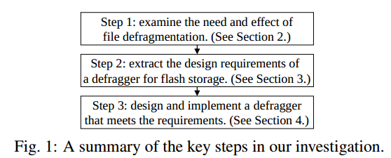

Step1：碎片文件何时进行碎片整理？碎片整理提高了多少I/O性能？

碎片整理能持续多久？

文件碎片化问题反复发生+典型碎片整理器e4defrag需复制大量数据→影响闪存寿命→不理想→需找寻新方法

Step2：调查闪存的文件碎片化特性→设计janusd碎片整理器

文件碎片化对闪存的影响与对HDD的影响不同：

1. HDD：逻辑文件高度碎片化时→其物理布局也同样碎片化

→→文件系统的逻辑碎片化 与 存储介质级的物理碎片化 高度相关

→→逻辑碎片化程度直接影响存储介质级I/O性能

1. 闪存：逻辑碎片化 与 物理碎片化 无关

→→I/O操作时平均I/O并行度决定闪存存储介质级I/O性能

因 访问文件时平均I/O并行度 与 逻辑碎片化程度 无关→闪存中文件碎片化是解耦的：逻辑空间/物理空间

访问文件foo时I/O并行度有限→文件foo物理碎片化

逻辑碎片化→大幅度增加块I/O请求数量→增加块I/O层/设备驱动器处理时间

→→闪存碎片整理器最低要求：有效整理逻辑空间

→→闪存文件碎片化解耦→理想化闪存碎片整理器能支持独立的物理碎片整理器